Муниципальное бюджетное образовательное учреждение
дополнительного образования детей
Дом детского творчества

Методическая разработка
Брей-ринг
«Эрудит природы»

Автор:
педагог доп. образования
Аганина Людмила Викторовна

р.п. Сосновское 2012
Брей-ринг «Эрудит природы»
Цель: расширить знания обучающихся об экологической грамотности, бережного отношения к природе
Задачи:
- Развитие познавательной активности детей, внимания, памяти
- Продолжение формирования творческого потенциала обучающихся
- Воспитание эстетического отношения к природе
Ход мероприятия:
Добрый день, дорогие ребята! Ежегодно человек увеличивает отрицательное воздействие на природу. А природа-это самое дорогое, что есть на планете Земля, а человек часть природы. И сегодня на брей-ринге мы с вами будем соревноваться в знании о природе.
Вам заранее предлагалось подготовить свою команду. И сейчас мы просим вас представиться.
1 команда: Девиз- Муравейник
Приветствие: Муравейник-это класс
Собери попробуй нас!
2команда: Девиз-Радуга
Приветствие: Будем вместе мы всегда,
Как у радуги цвета!
Спасибо за яркое представление ваших команд и мы приступаем к соревновательному моменту.
1 конкурс: «Воспой природу»
Природа
Небо
Дождь
Текла
Радость
Человек
Жизнь

В карточке написаны слова. Задание: Используя все слова составить в произвольном порядке логически выстроенный текст-мысль. Разрешается добавлять свои слова, менять порядок слов. Время выполнения задания : 3 минуты

2 конкурс: «Вертикальные слова»

Н | Д | З | И | П | Л | Р | Н | З | Ь | Г | Т | И | Й | О
И | А | Ь | Д | Р | А | О | А | Н | Т | Д | Ь | Р | К | Т
К | Г | Н | А | А | П | Д | Й | А | Ы | А | С | О | Р | А
О | Р | Е | Й | В | Р | Ы | И | Е | Т | Ж | П | Д | А | !
Г | Я | К | - | И | И | З | У | Ш | О | И | Р | О | С | !

Задание: Прочитать по вертикали высказывание. Кто быстрее читает, тот и выигрывает.
3 конкурс: «Блесни умом»
Задание: Каждая группа отвечает на вопросы и ответ записывает на листок, по окончанию зачитывания вопросов, проверяется правильность ответов.
- У какого зверя осенью в листопад еще родятся детеныши
(У зайчихи.Зайчат называют листопаднички)
-Куда на зиму исчезают летучие мыши
(Спять в дуплах, пещерах, чердаках, под крышей)
-Какие птичьи секреты открывает нам осень
(Гнезда)
-Древесина какого дерева не гниет в воде
(Лиственница)
-Наиболее ценное растение в восточной медицине, известный уже около 4 тыс. лет
(Женьшень)
3 конкурс: «Запутанная история»
Задание: Посмотрите на картосхему и ответьте, как должны вы себя вести на улице и экологические правила. Оценивается быстрота и правильность ответа

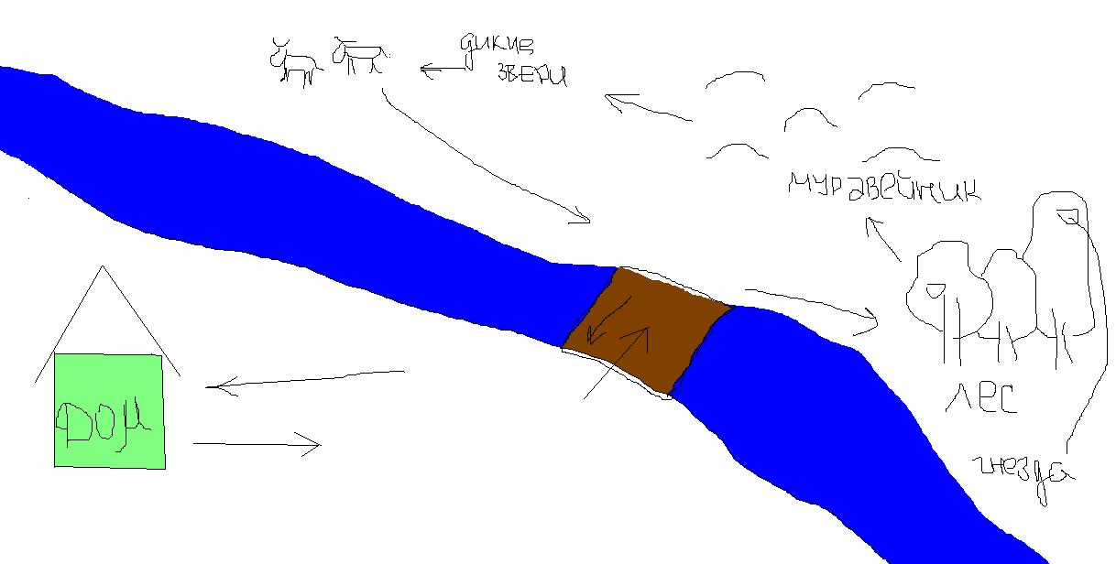
4 конкурс: «Смотри и вспоминай»
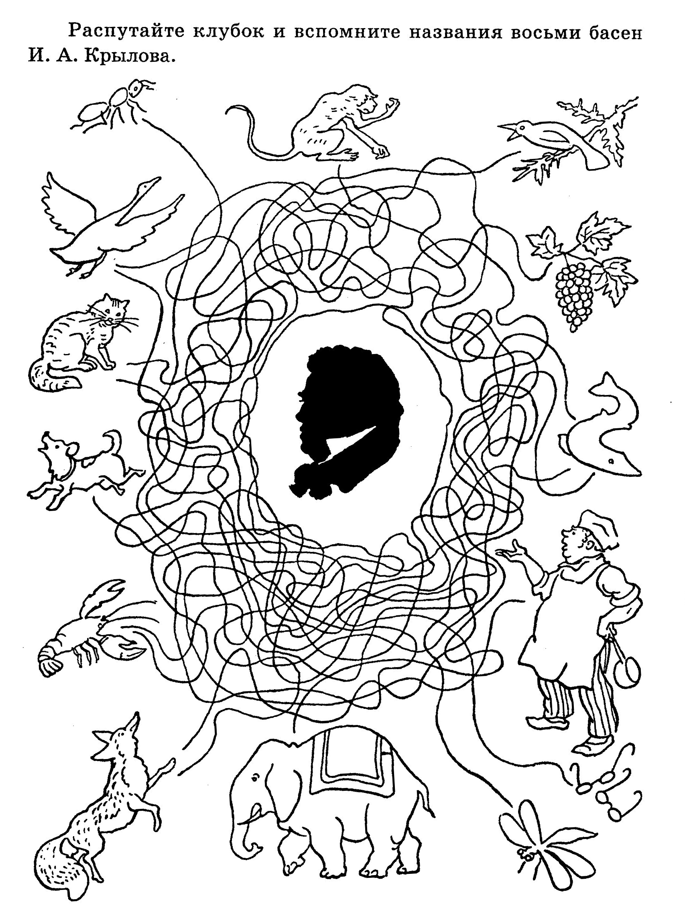

5 конкурс: «Куда идут звери»
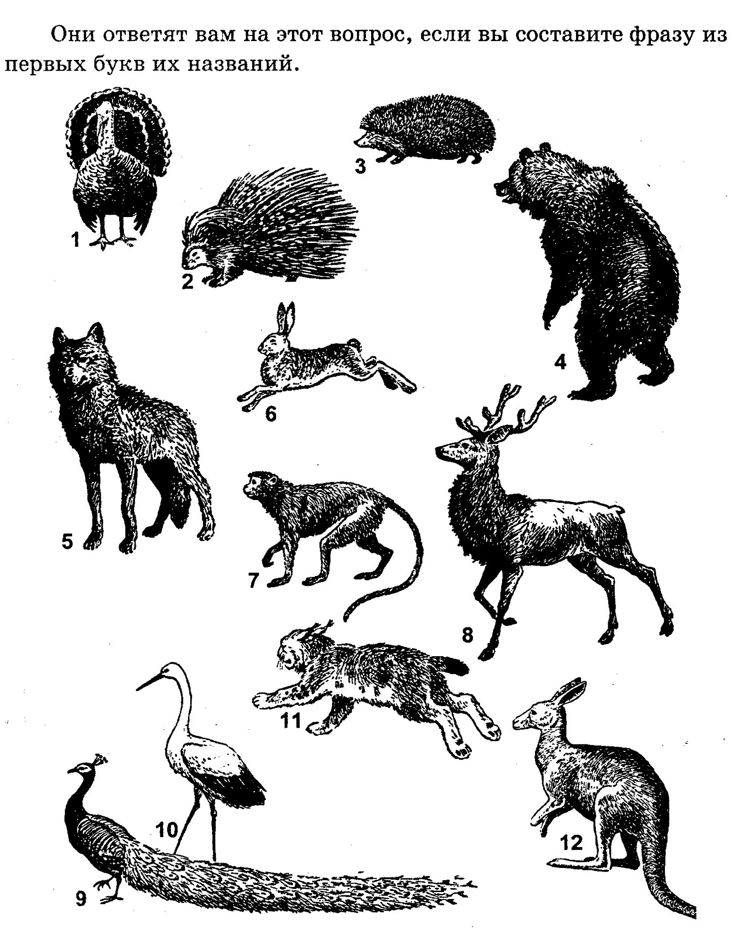

6 конкурс: «Художники»
Задание: Группы строятся в колонну, выбирается командир, он остается с открытыми глазами, остальные по очереди будут закрывать глаза и делать, что будет говорить командир- рисовать картину «Утро в сосновом бору». Выигрывает те команда, которая нарисует картину быстрее и качественнее.
Дорогие ребята! Мне очень приятно было встретиться с вами, я рада, что вы приняли участие в этой игре. Проигравших в ней нет, в выигрыше все. Надеюсь, что вы еще больше будите любить родную природу, проявлять к ней интерес, оберегать ее. Наша игра показала, что вы много знаете, о природе!
Спасибо всем за участие!

Список использованной литературы:

- Игры и развлечения для детей- М.:АСТ, 2007
- Организация досуга учащихся 5-11 классы.- Волгоград.: Учитель, 2012
- В.М. Суворова Опыт экологической работы со школьниками.-Вологоград.: Учитель, 2009

